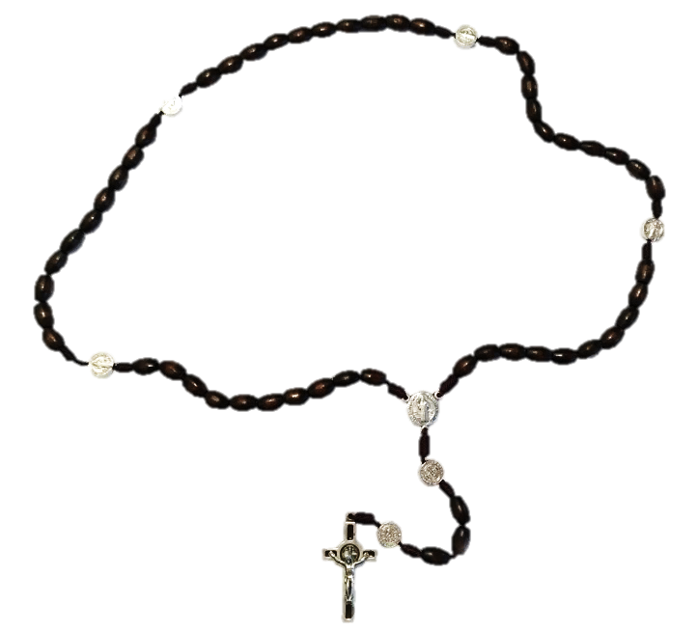

"El Rosario es el arma para estos tiempos". San Padre Pio

Rosario alrededor de Suiza
(Rosary around Switzerland)
Ora por Suiza y el mundo
Domingo 3 de octubre de 2021
en las iglesias y capillas católicas en toda Suiza
(con bendiciones papales y episcopales)

Participa en el evento de oración
La organización Pray Schwiiz! cordialmente te invita a unirte a orar en este día para nuestro país y su gente, por todos los pueblos del mundo y por la Santa Madre Iglesia. Encomendamos nuestras oraciones a la Santísima Madre que las llevará a su Hijo Jesús como solo una Madre puede hacerlo. En www.prayschwiiz.ch puede encontrar el lugar de oración más cercano, lo que puede esperar el día de la oración y muchos otros artículos útiles.

Organiza un lugar de oración
¿No ves un sitio de oración cerca de ti? Le recomendamos encarecidamente que organice un lugar de oración usted mismo. Es simple: encuentre un lugar apropiado, obtenga los permisos adecuados y luego coordínelo con el sacerdote que dirigirá el servicio de oración. Siguiente contacto Pray Schwiiz! para que su ubicación se pueda registrar y publicar en el sitio web para que todos la vean.

Para más información: www.prayschwiiz.ch y www.facebook.com/RosaryaroundSwitzerland
Mail: prayschwiiz@gmail.com Tel: 076 746 00 68

Dios te bendiga por tu interés y compromiso!

